**LAPORAN PENGERJAAN**

**SISTEM INFORMASI TOKO FLORISEN BERBASIS WEB**

Kelas: [ISI KELAS ANDA]

NIM: [ISI NIM ANDA]

Nama: [ISI NAMA ANDA]

Tanggal: [ISI TANGGAL PENGUMPULAN]

Tanda Tangan: [_______________]

==================================================================

# **1. PENDAHULUAN**

## **Deskripsi Aplikasi**

Toko Bunga Online adalah sebuah aplikasi berbasis web yang dikembangkan untuk memfasilitasi penjualan bunga secara online. Aplikasi ini dirancang menggunakan teknologi HTML5, CSS3, JavaScript, PHP, dan MySQL dengan antarmuka yang responsive dan user-friendly.

## **1.2 Tujuan Aplikasi**

Aplikasi ini digunakan untuk:

- Memfasilitasi penjualan bunga secara online

- Memberikan kemudahan pelanggan dalam berbelanja bunga

- Mengelola inventori dan pesanan secara efisien

- Menyediakan platform e-commerce lengkap untuk toko bunga

## **1.3 Target Pengguna**

Aplikasi ini digunakan oleh:

- Pelanggan: Membeli bunga dan produk terkait

- Admin: Mengelola seluruh sistem dan data

- Petugas: Membantu admin dalam pengelolaan operasional

## **1.4 Lokasi dan Deployment**

Aplikasi dapat dijalankan di:

- Local server (XAMPP, Laragon, WAMP)

- Web server dengan PHP 7.4+ dan MySQL/MariaDB

- URL akses: http://localhost/toko-bunga/

## **1.5 Data yang Dikelola**

Data yang dikelola meliputi:

- Data pengguna (admin, petugas, pelanggan)

- Data kategori produk bunga

- Data produk bunga dan stok

- Data pesanan dan detail pesanan

- Data keranjang belanja

- Data transaksi dan pembayaran

## **1.6 Informasi Akun Default**

Untuk keperluan testing dan demonstrasi, tersedia akun:

**Administrator:**

- Username: admin

- Password: password

- Role: Administrator (akses penuh)

**Petugas:**

- Username: petugas1

- Password: password

- Role: Petugas (akses terbatas)

**Pelanggan:**

- Username: pelanggan1

- Password: password

- Role: Customer (frontend)

Catatan: Disarankan mengganti password default setelah implementasi untuk keamanan sistem.

# **2. ISI**

## **2.1 Model Data (Skema Database)**

Database toko_bunga menggunakan 6 tabel utama dengan relasi yang terstruktur:

## **2.1.1 Struktur Tabel Database**

**1. Tabel users**

Fungsi: Menyimpan data semua pengguna sistem

Primary Key: id (INT, AUTO_INCREMENT)

Atribut Utama:

- username (VARCHAR 50, UNIQUE): Username login

- email (VARCHAR 100, UNIQUE): Email pengguna

- password (VARCHAR 255): Password ter-hash

- full_name (VARCHAR 100): Nama lengkap

- phone (VARCHAR 20): Nomor telepon

- address (TEXT): Alamat lengkap

- role (ENUM): admin, petugas, pelanggan

- is_active (TINYINT): Status aktif pengguna

- created_at, updated_at (TIMESTAMP): Waktu pembuatan dan update

**2. Tabel categories**

Fungsi: Menyimpan kategori produk bunga

Primary Key: id (INT, AUTO_INCREMENT)

Atribut Utama:

- name (VARCHAR 100): Nama kategori

- description (TEXT): Deskripsi kategori

- image (VARCHAR 255): Gambar kategori

- is_active (TINYINT): Status aktif kategori

- created_at, updated_at (TIMESTAMP): Waktu pembuatan dan update

**3. Tabel products**

Fungsi: Menyimpan data produk bunga

Primary Key: id (INT, AUTO_INCREMENT)

Foreign Key: category_id → categories(id)

Atribut Utama:

- category_id (INT): ID kategori produk

- name (VARCHAR 150): Nama produk

- description (TEXT): Deskripsi produk

- price (DECIMAL 12,2): Harga produk

- stock (INT): Jumlah stok

- image (VARCHAR 255): Gambar produk

- weight (DECIMAL 8,2): Berat produk

- is_featured (TINYINT): Status produk unggulan

- is_active (TINYINT): Status aktif produk

**4. Tabel orders**

Fungsi: Menyimpan data pesanan pelanggan

Primary Key: id (INT, AUTO_INCREMENT)

Foreign Key: user_id → users(id)

Atribut Utama:

- user_id (INT): ID pelanggan

- order_number (VARCHAR 50, UNIQUE): Nomor pesanan

- total_amount (DECIMAL 12,2): Total pembayaran

- shipping_address (TEXT): Alamat pengiriman

- shipping_cost (DECIMAL 10,2): Biaya pengiriman

- payment_method (ENUM): transfer, cod, ewallet

- status (ENUM): pending, confirmed, processing, shipped, delivered, cancelled

- notes (TEXT): Catatan pesanan

- order_date (TIMESTAMP): Tanggal pesanan

**5. Tabel order_items**

Fungsi: Menyimpan detail item dalam pesanan

Primary Key: id (INT, AUTO_INCREMENT)

Foreign Key: order_id → orders(id), product_id → products(id)

Atribut Utama:

- order_id (INT): ID pesanan

- product_id (INT): ID produk

- quantity (INT): Jumlah item

- price (DECIMAL 12,2): Harga saat pembelian

**6. Tabel cart**

Fungsi: Menyimpan keranjang belanja sementara

Primary Key: id (INT, AUTO_INCREMENT)

Foreign Key: user_id → users(id), product_id → products(id)

Atribut Utama:

- user_id (INT): ID pengguna

- product_id (INT): ID produk

- quantity (INT): Jumlah item

Unique Key: unique_user_product (user_id, product_id)

## **2.2 Penjelasan Fitur dan Contoh Penggunaan**

## **2.2.1 Fitur Frontend (Pelanggan)**

**A. Halaman Utama (Homepage)**

Deskripsi: Menampilkan produk unggulan, kategori, dan informasi toko

Fitur:

- Hero section dengan gambar menarik

- Featured products yang dapat diklik

- Kategori produk dalam bentuk card

- Navigasi yang responsive

Contoh Penggunaan: Pelanggan masuk ke website dan melihat produk terbaru serta kategori yang tersedia

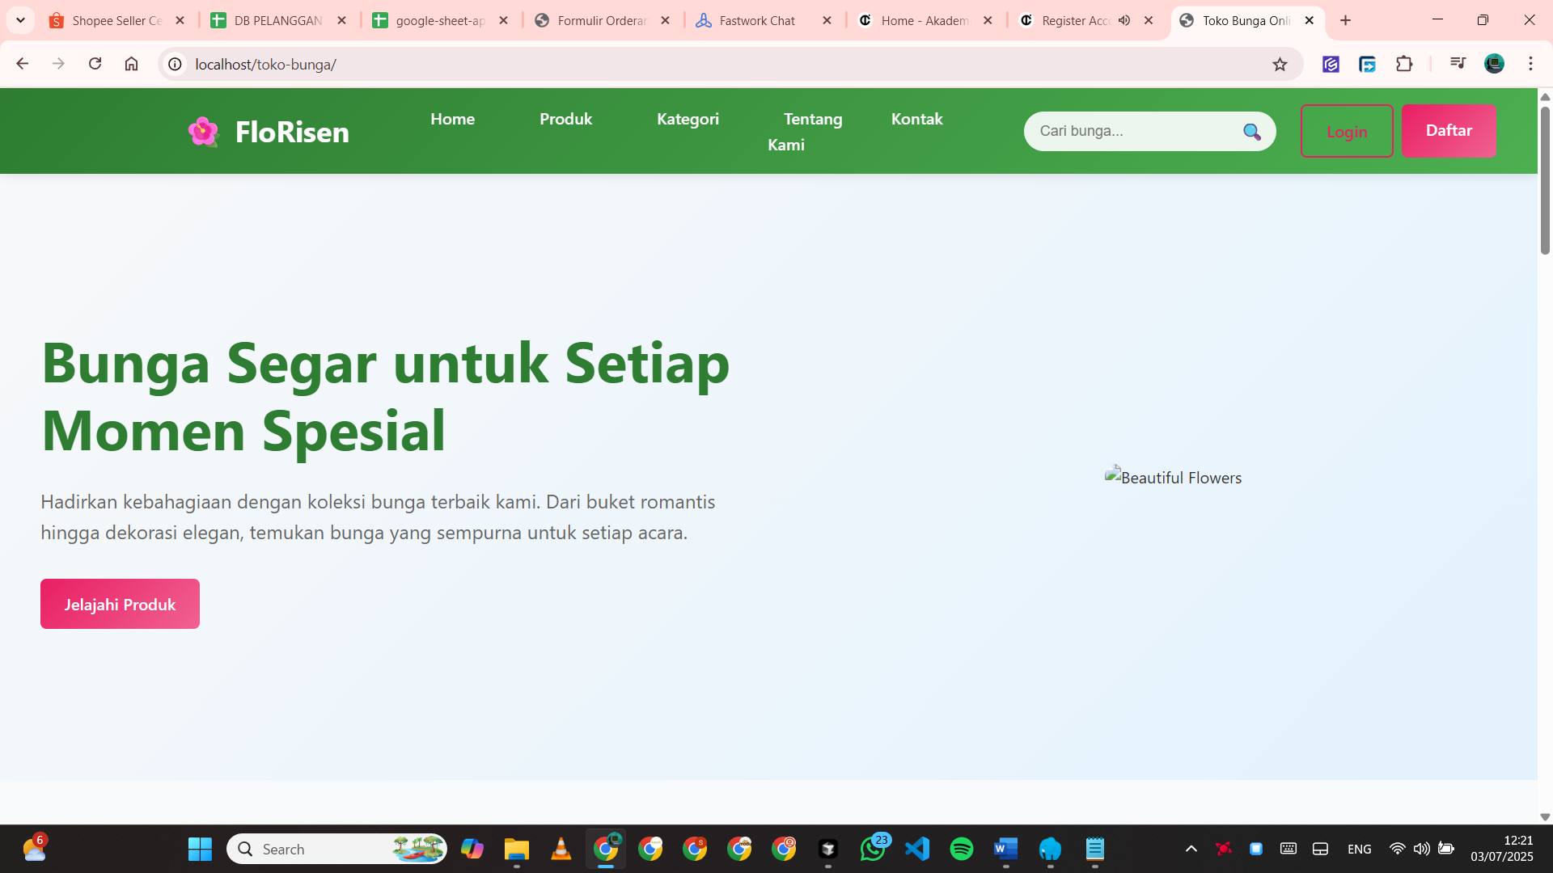

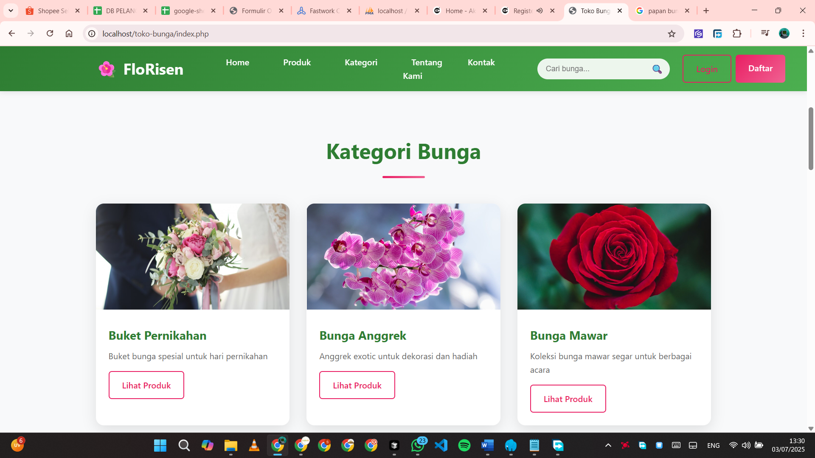

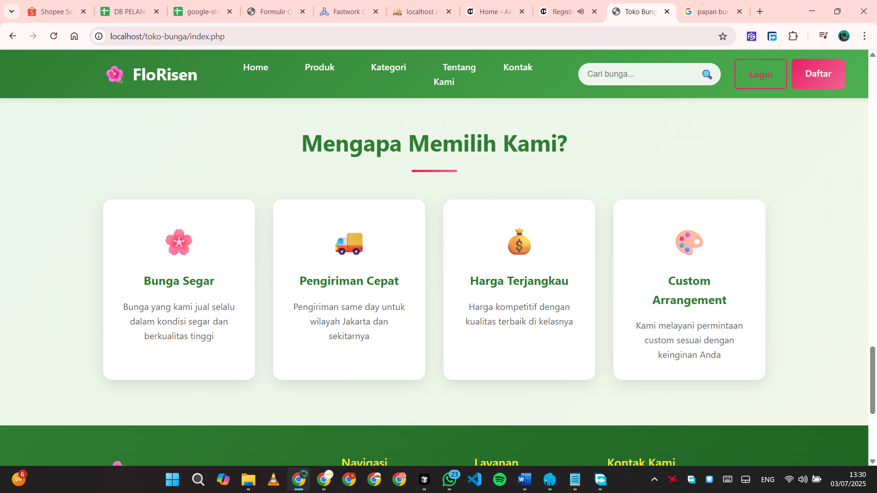

**B. Halaman Produk**

Deskripsi: Menampilkan daftar produk dengan fitur pencarian dan filter

Fitur:

- Live search real-time

- Filter berdasarkan kategori

- Pagination untuk produk banyak

- Grid/list view toggle

Contoh Penggunaan: Pelanggan mencari "mawar merah" dan sistem menampilkan hasil pencarian secara real-time

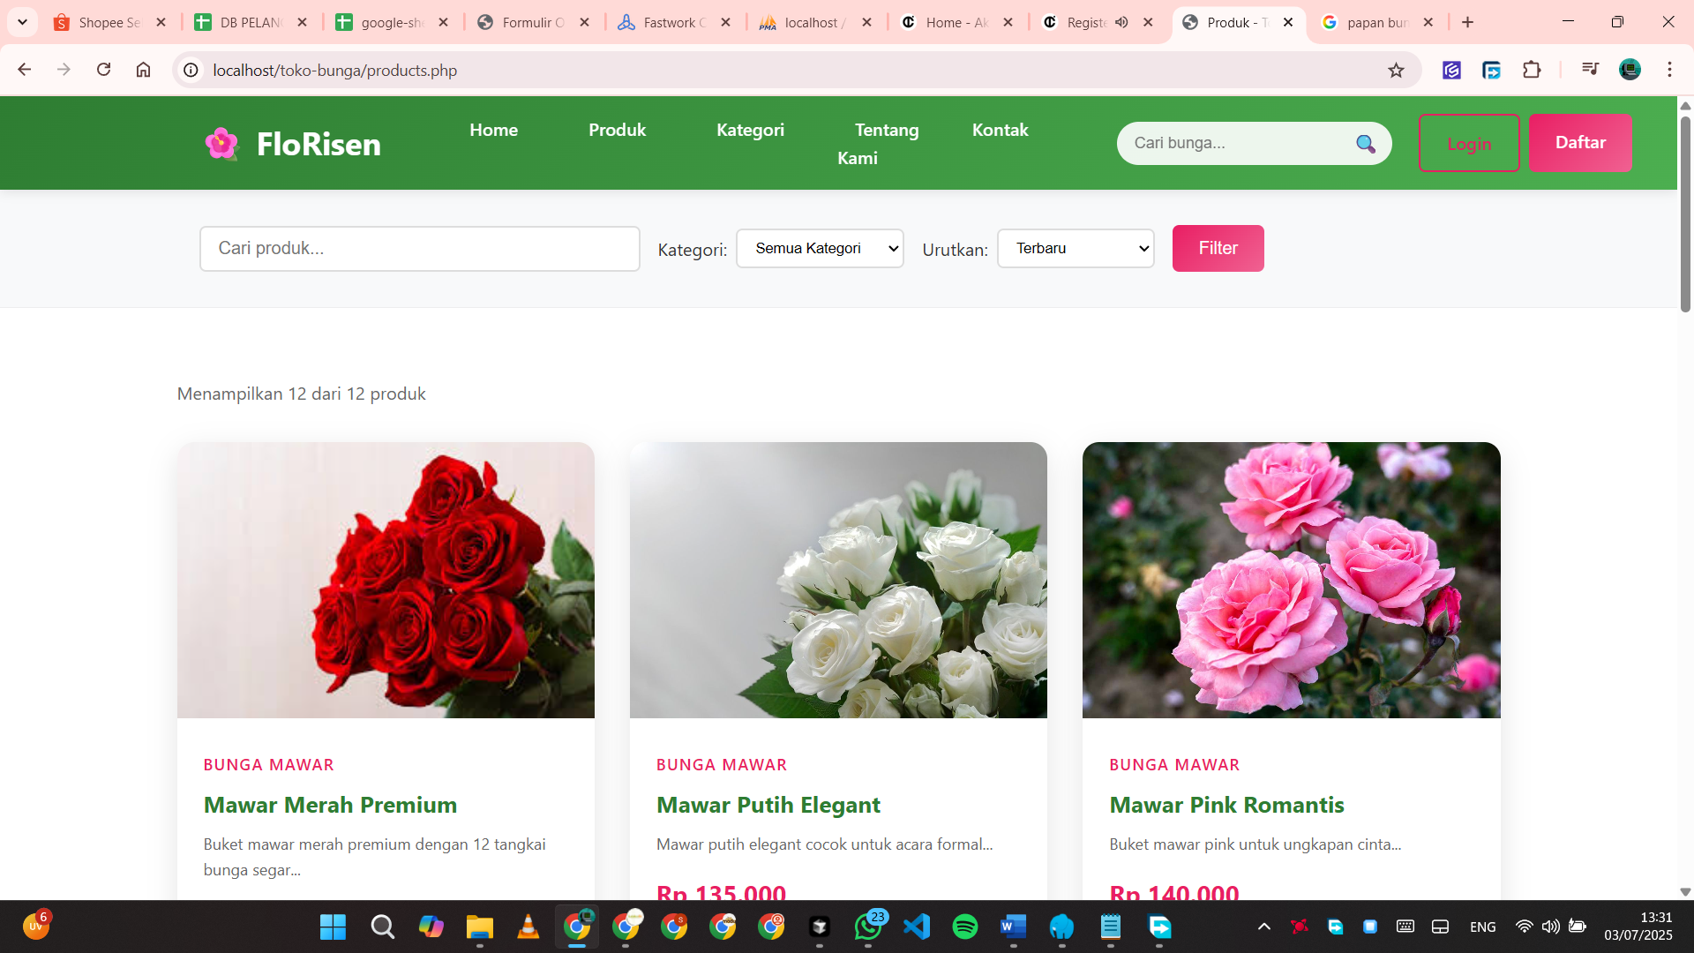

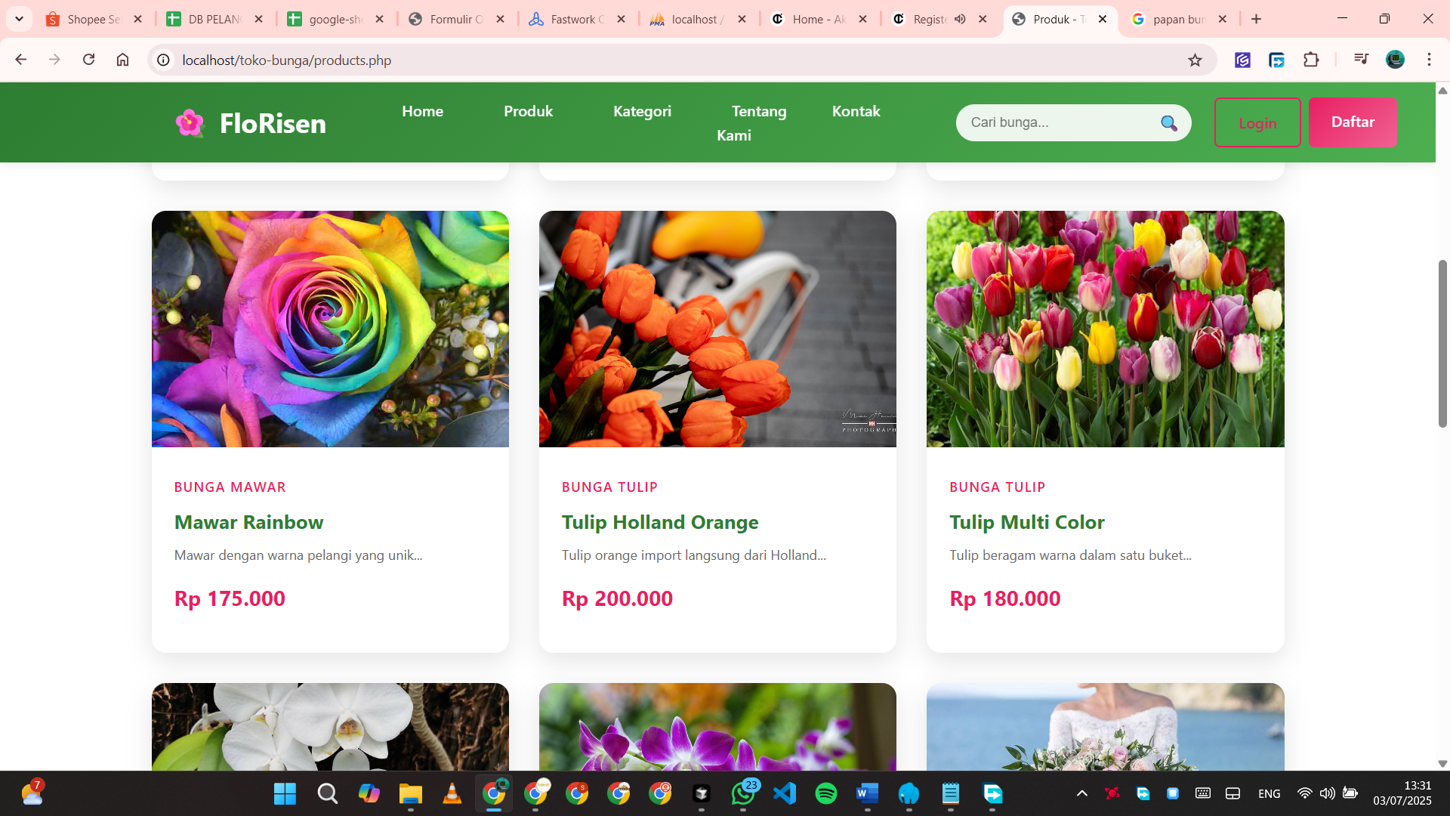

**C. Detail Produk**

Deskripsi: Menampilkan informasi lengkap produk

Fitur:

- Gambar produk yang dapat diperbesar

- Informasi harga, stok, dan deskripsi

- Tombol "Tambah ke Keranjang"

- Produk terkait/rekomendasi

Contoh Penggunaan: Pelanggan melihat detail "Mawar Merah Premium" dan menambahkan 2 buket ke keranjang

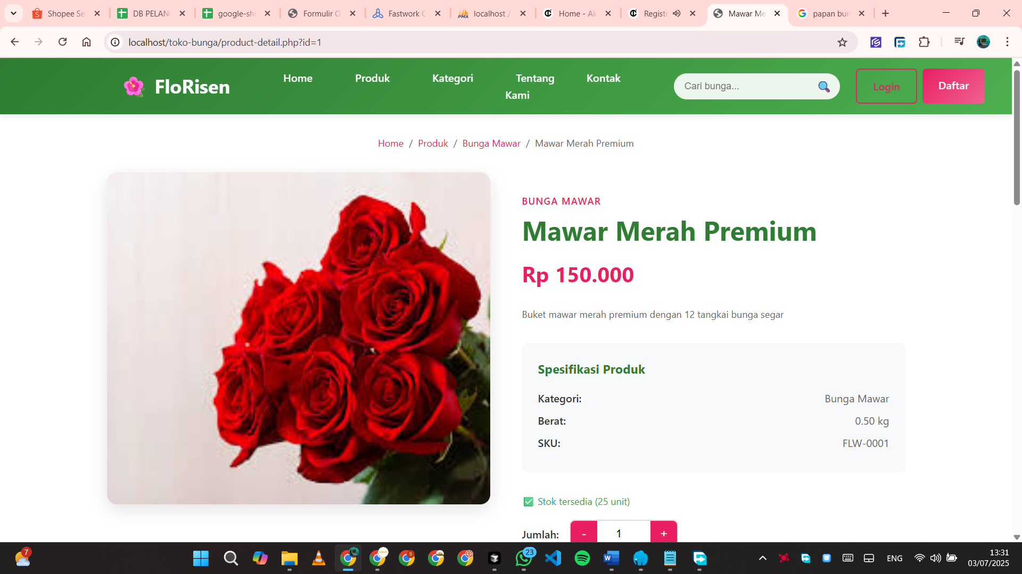

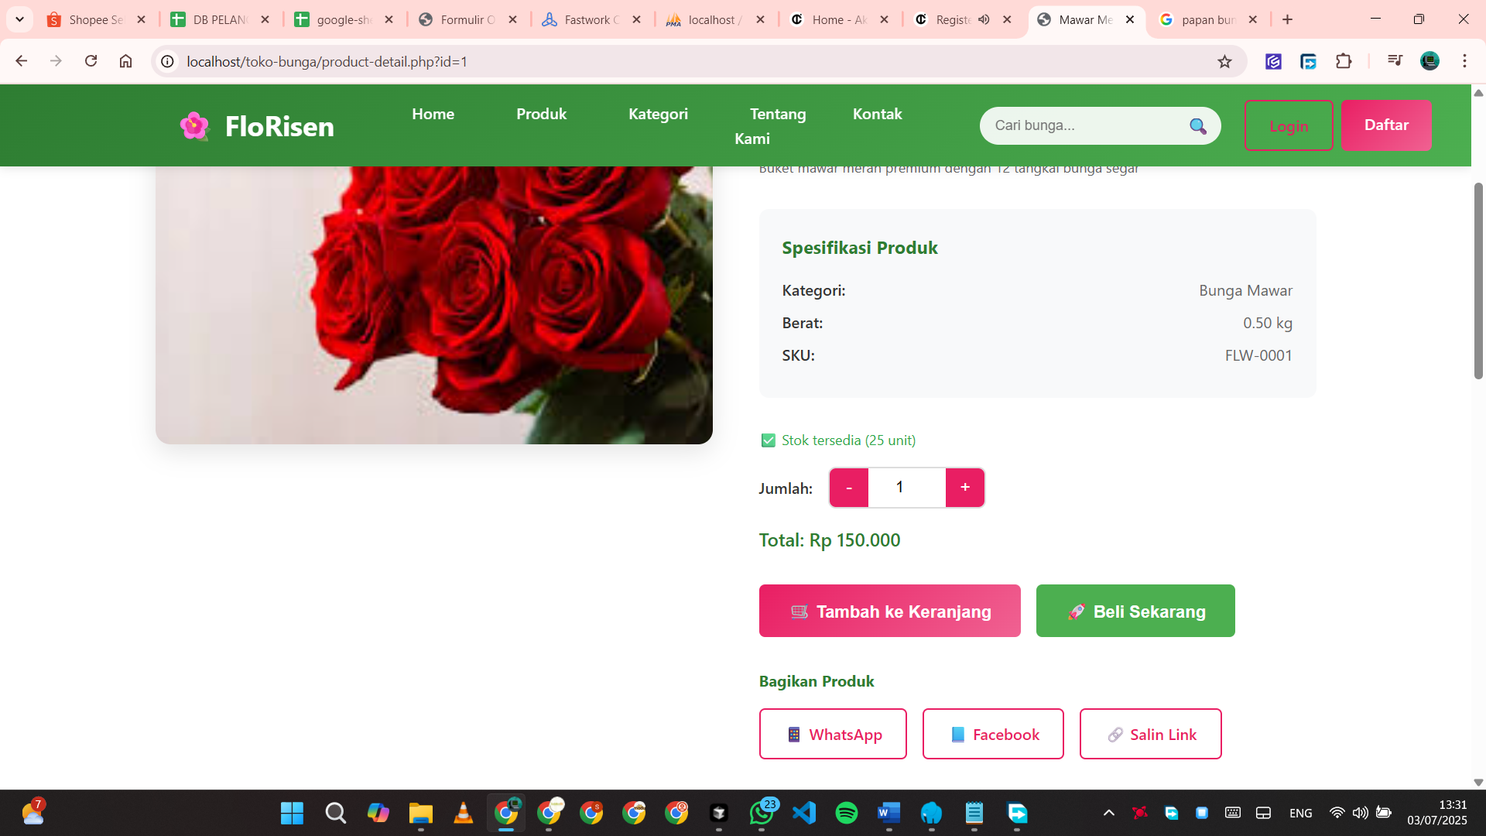

**D. Keranjang Belanja**

Deskripsi: Mengelola produk yang akan dibeli

Fitur:

- Update quantity produk

- Hapus item dari keranjang

- Kalkulasi total harga otomatis

- Checkout ke halaman pembayaran

Contoh Penggunaan: Pelanggan menambah/mengurangi jumlah produk dan melihat perubahan total harga

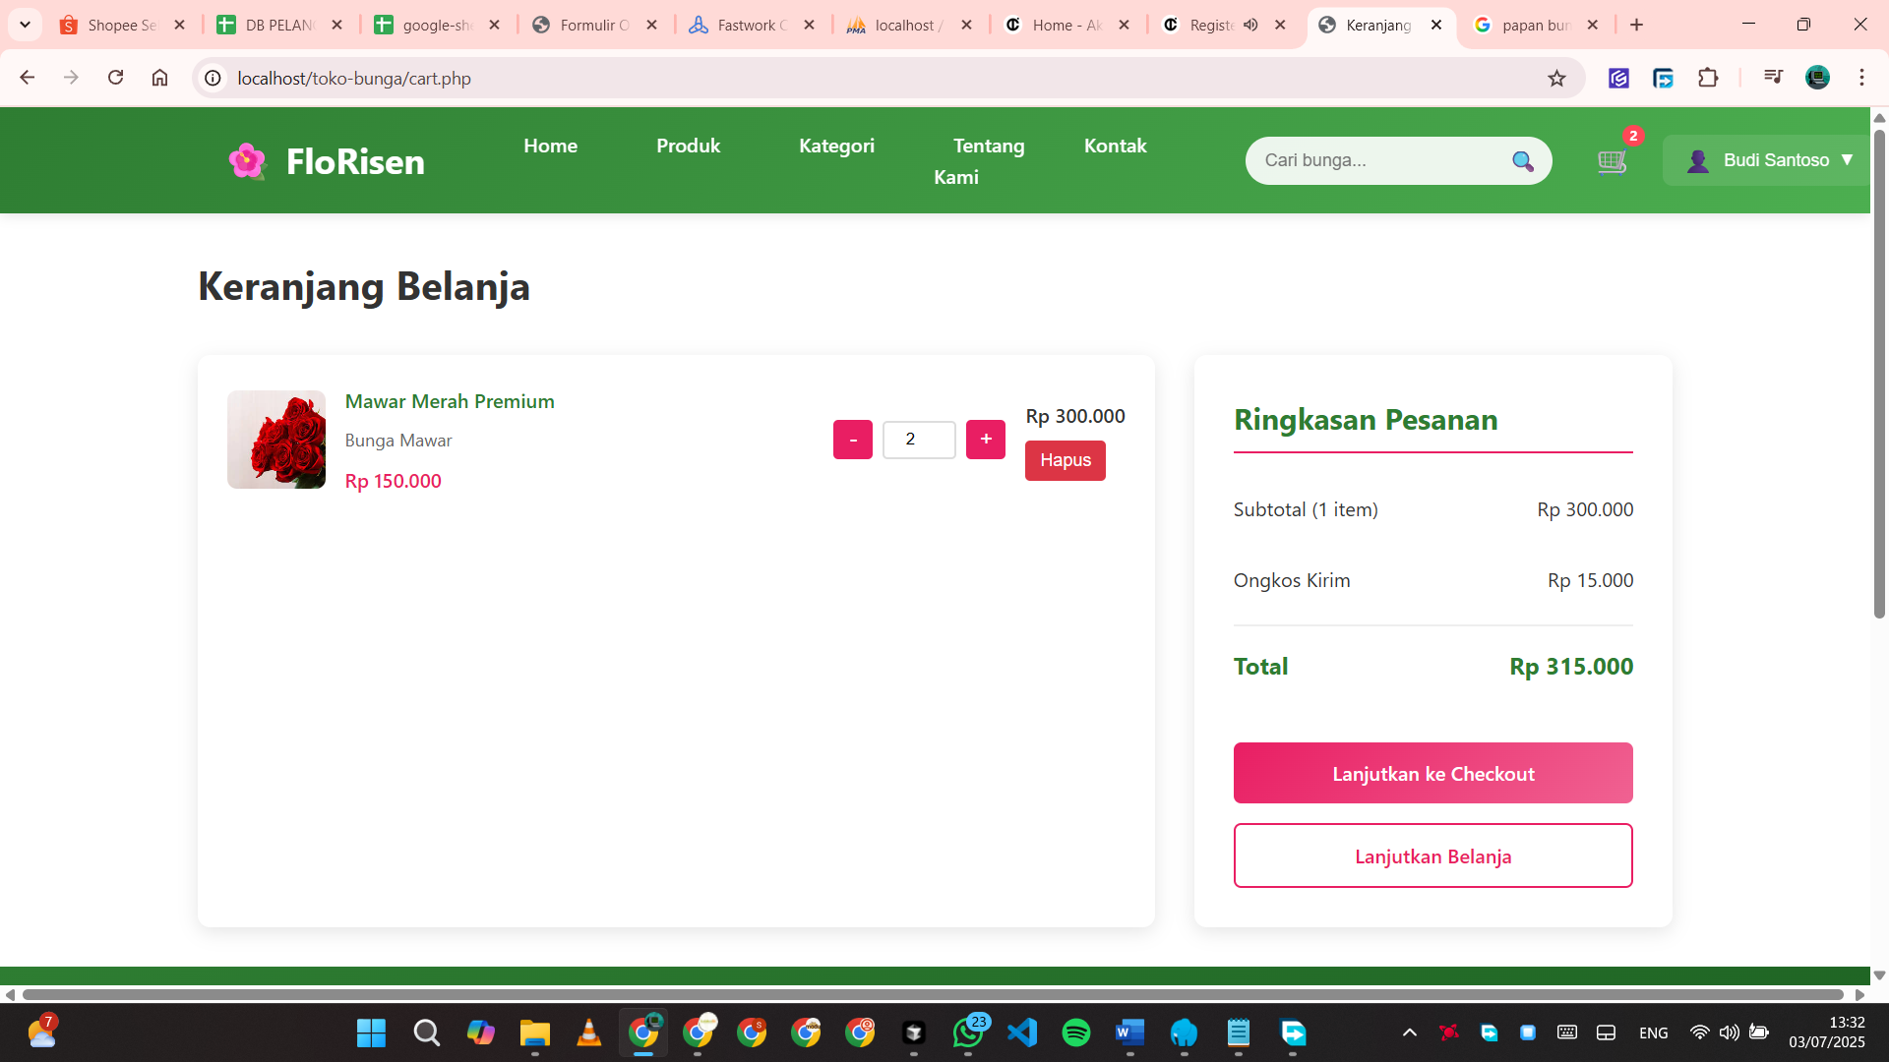

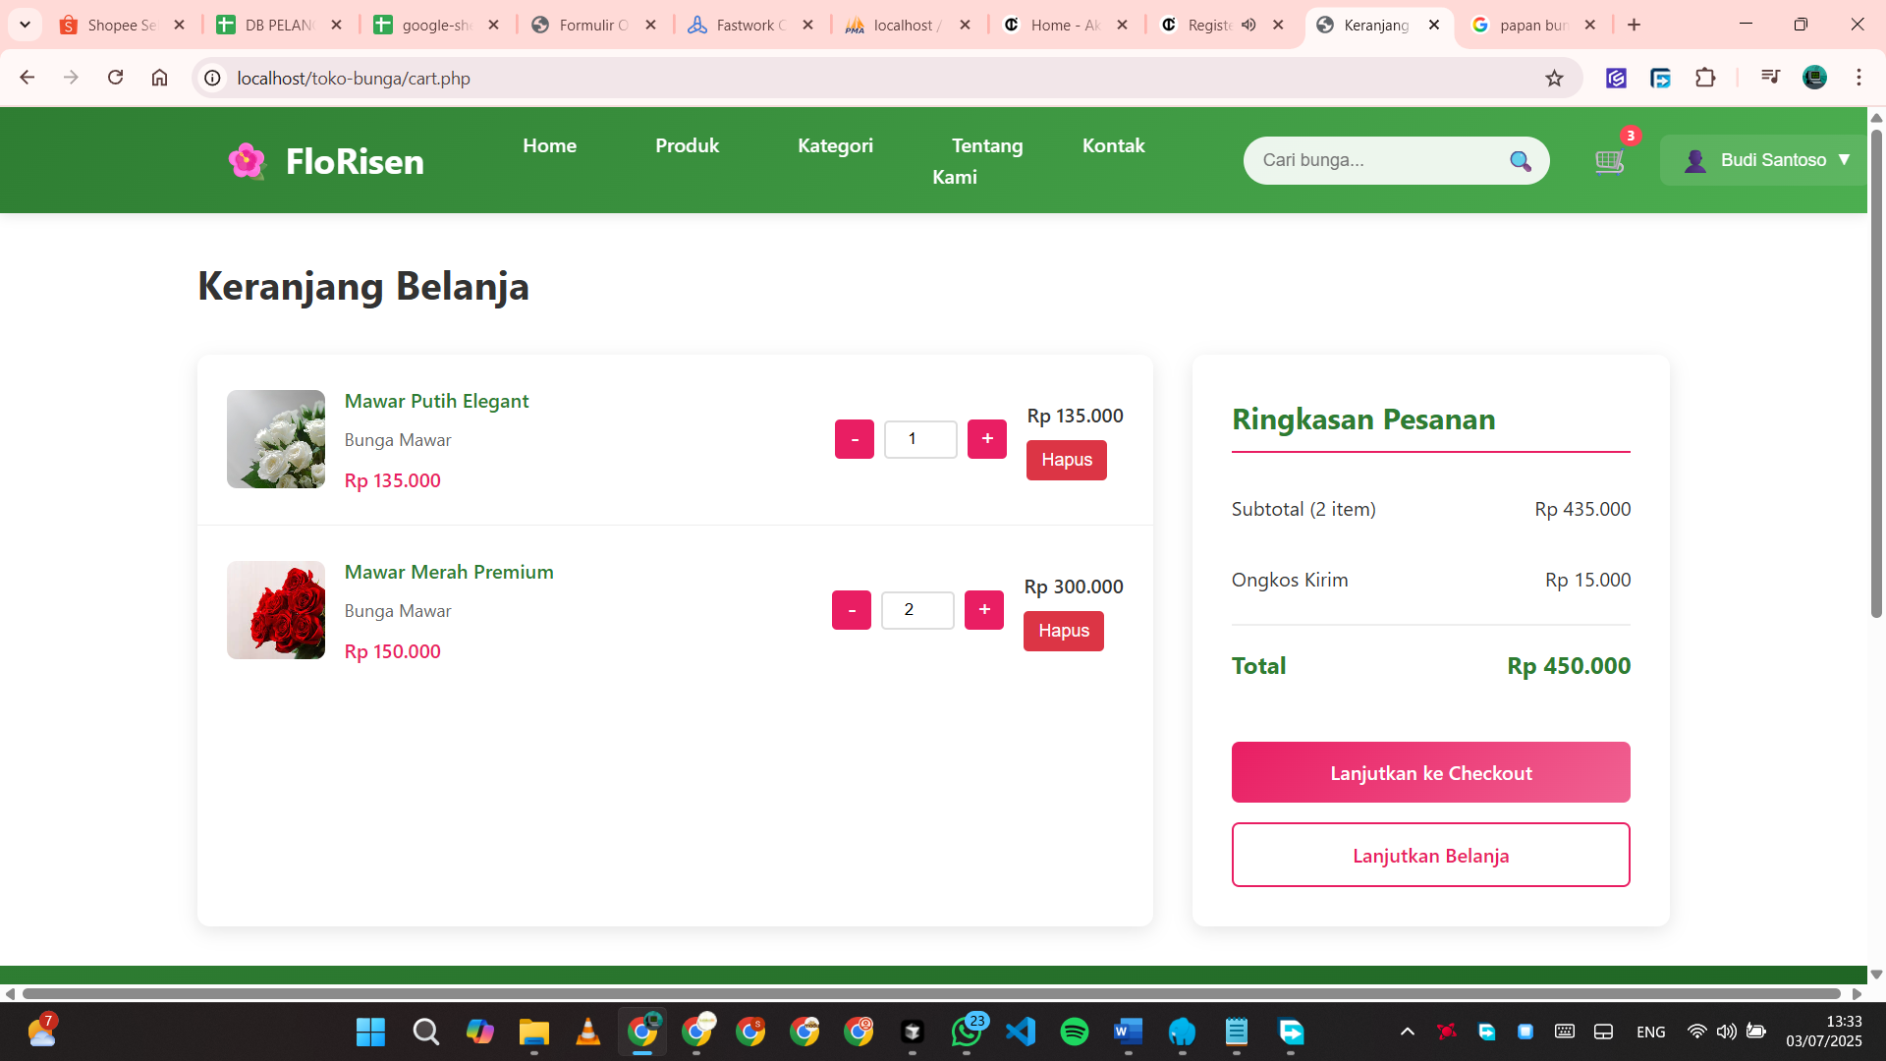

**E. Sistem Autentikasi**

Deskripsi: Login dan registrasi pelanggan

Fitur:

- Form registrasi dengan validasi

- Login dengan session management

- Logout yang aman

- Role-based access control

Contoh Penggunaan: Pelanggan baru mendaftar dengan email dan data pribadi

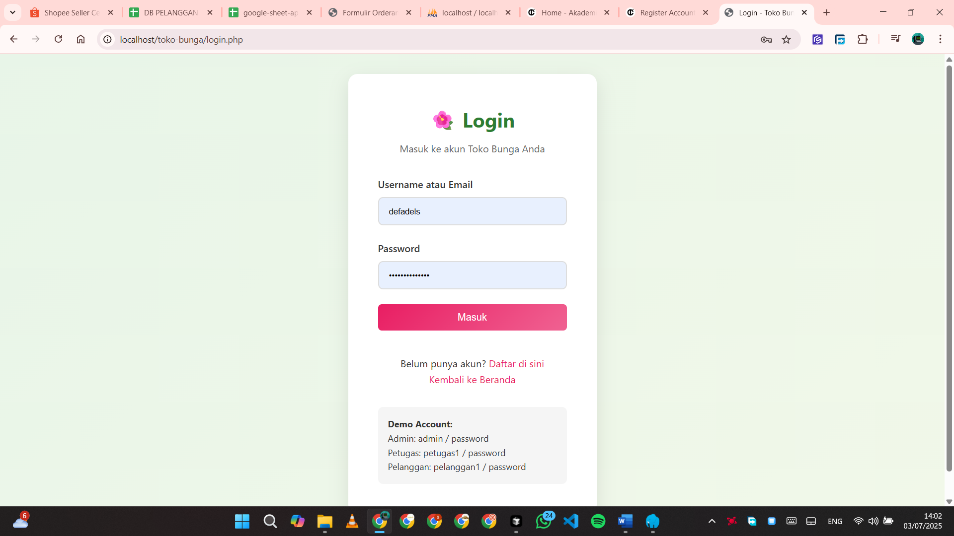

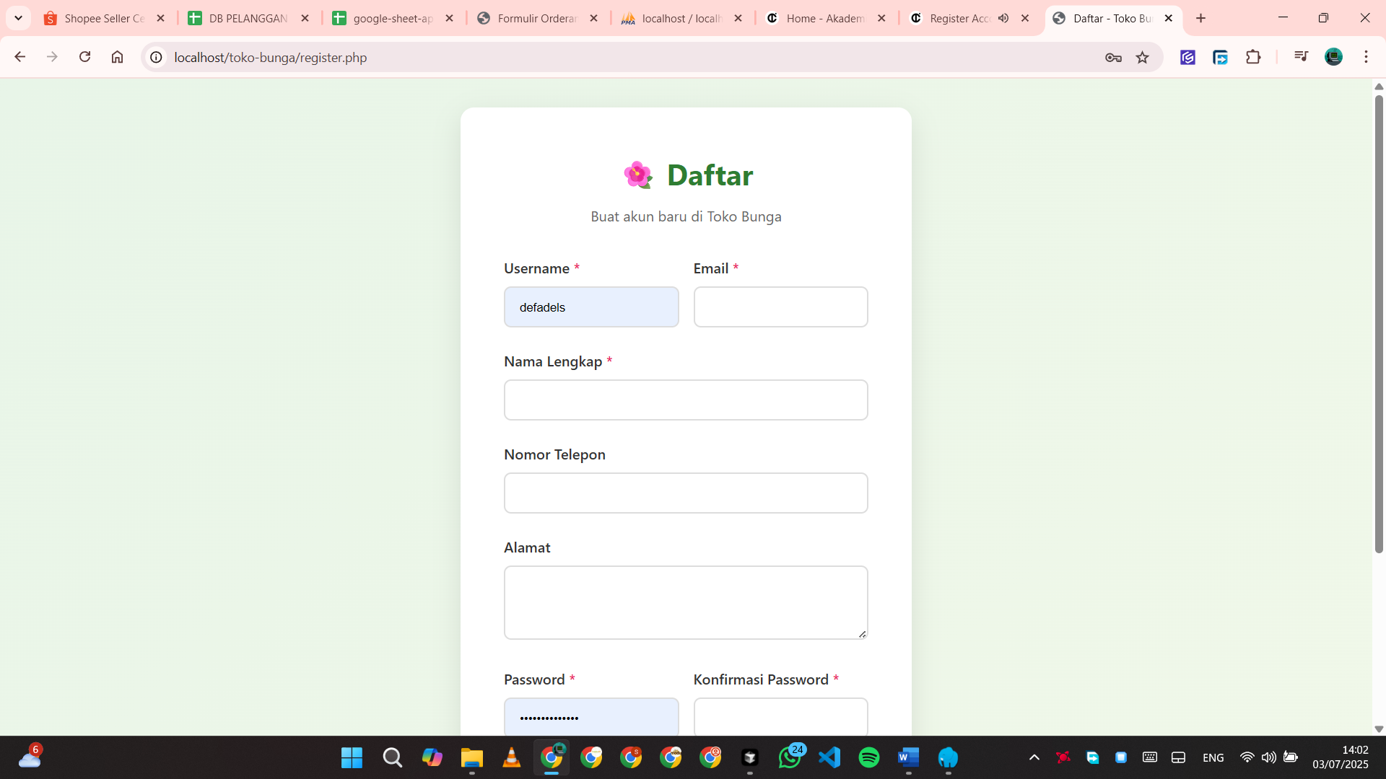

## **2.2.2 Fitur Backend (Admin/Petugas)**

**A. Dashboard Admin**

Deskripsi: Overview statistik dan aktivitas toko

Fitur:

- Total penjualan, produk, dan pelanggan

- Grafik penjualan bulanan

- Pesanan terbaru

- Quick actions untuk tugas umum

Contoh Penggunaan: Admin login dan melihat laporan penjualan hari ini sebesar Rp 2.500.000

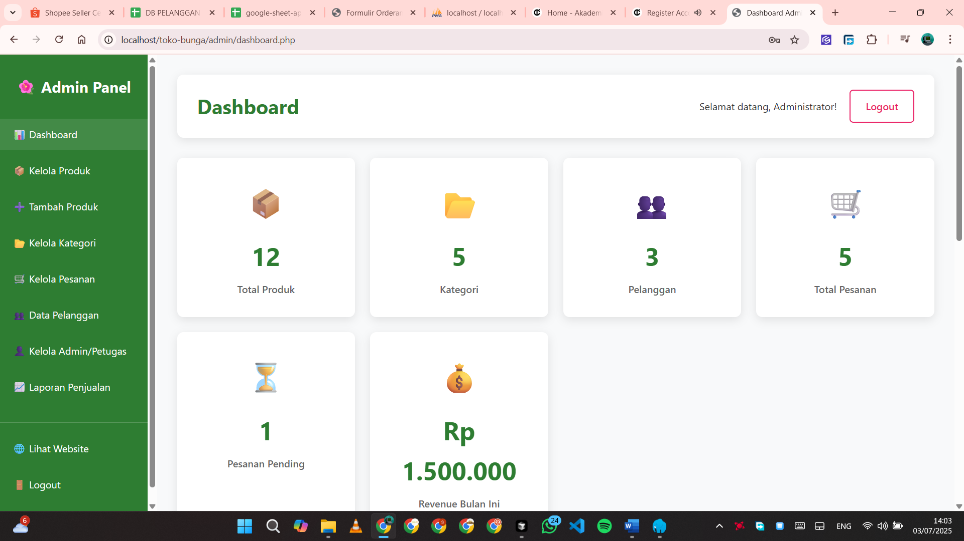

**B. Manajemen Produk**

Deskripsi: CRUD lengkap untuk produk

Fitur:

- Tambah produk baru dengan upload gambar

- Edit informasi produk dan stok

- Hapus produk yang tidak tersedia

- Set produk unggulan

Contoh Penggunaan: Admin menambah produk baru "Buket Valentine" dengan harga Rp 200.000

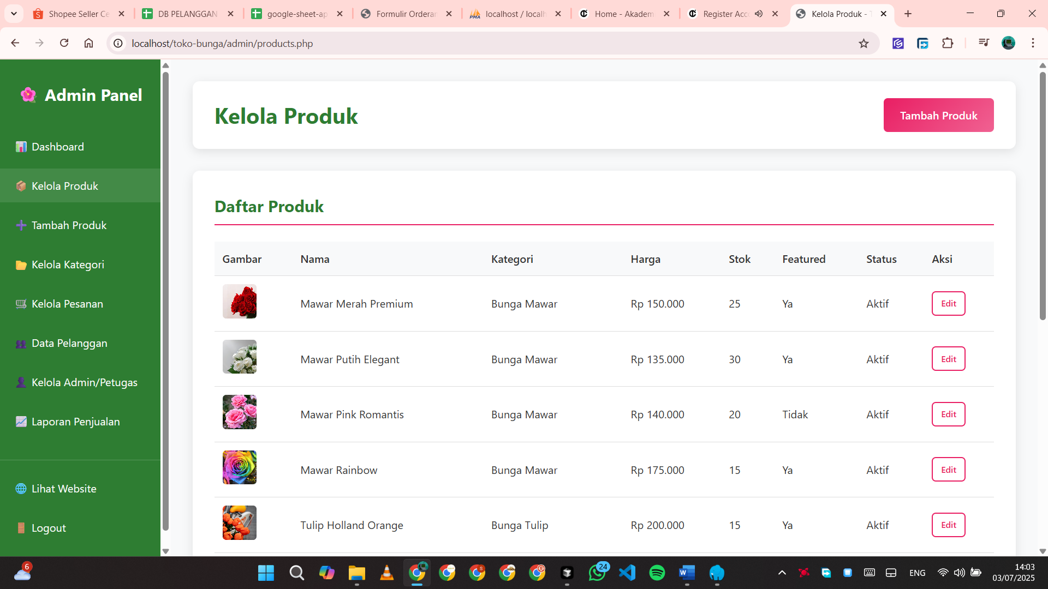

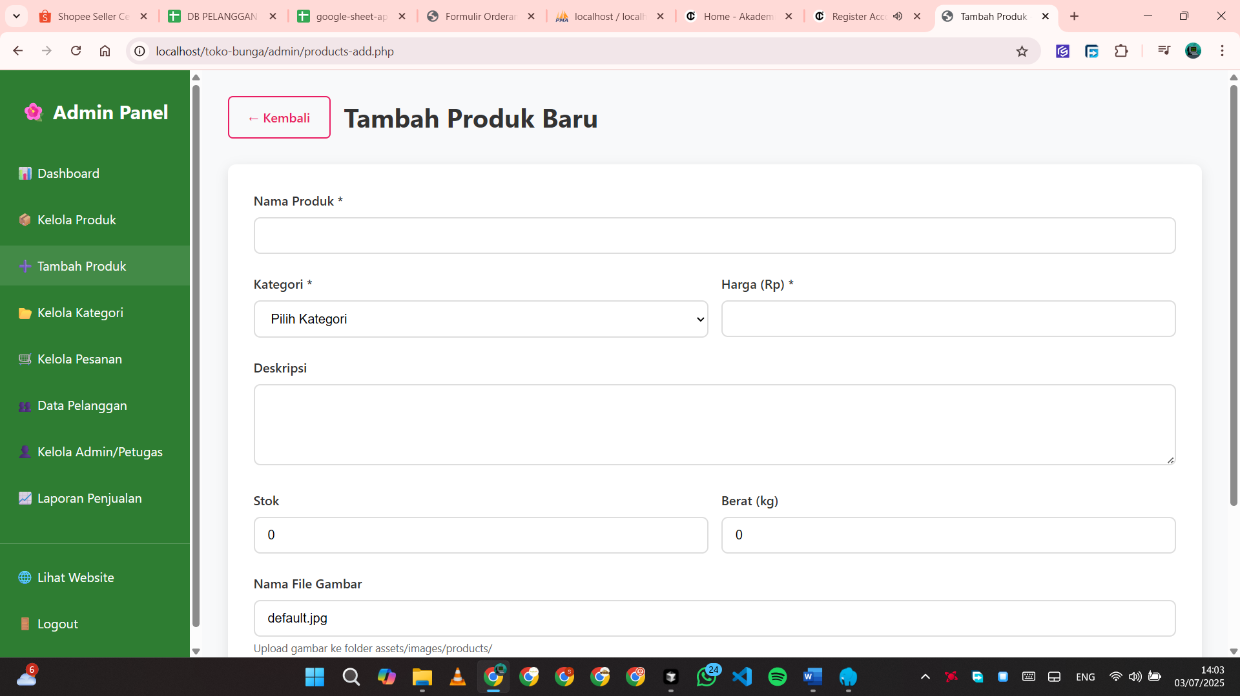

**C. Manajemen Kategori**

Deskripsi: Pengelolaan kategori produk

Fitur:

- Buat kategori baru

- Edit nama dan deskripsi kategori

- Upload gambar kategori

- Aktifkan/nonaktifkan kategori

Contoh Penggunaan: Admin membuat kategori baru "Bunga Wisuda" untuk produk musiman

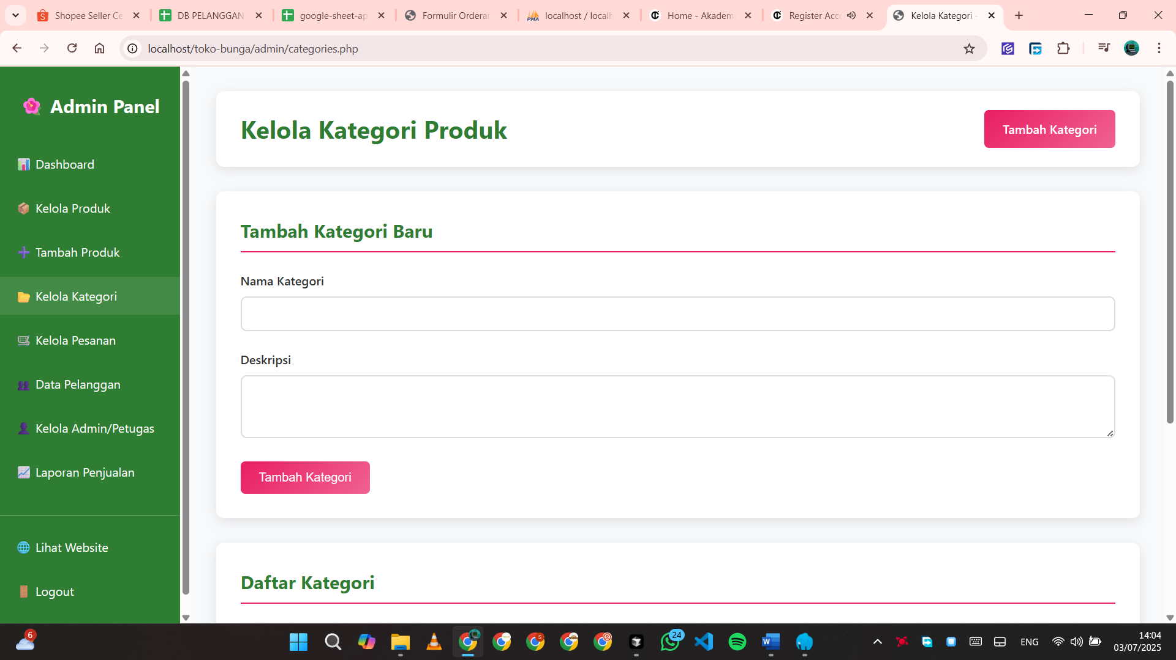

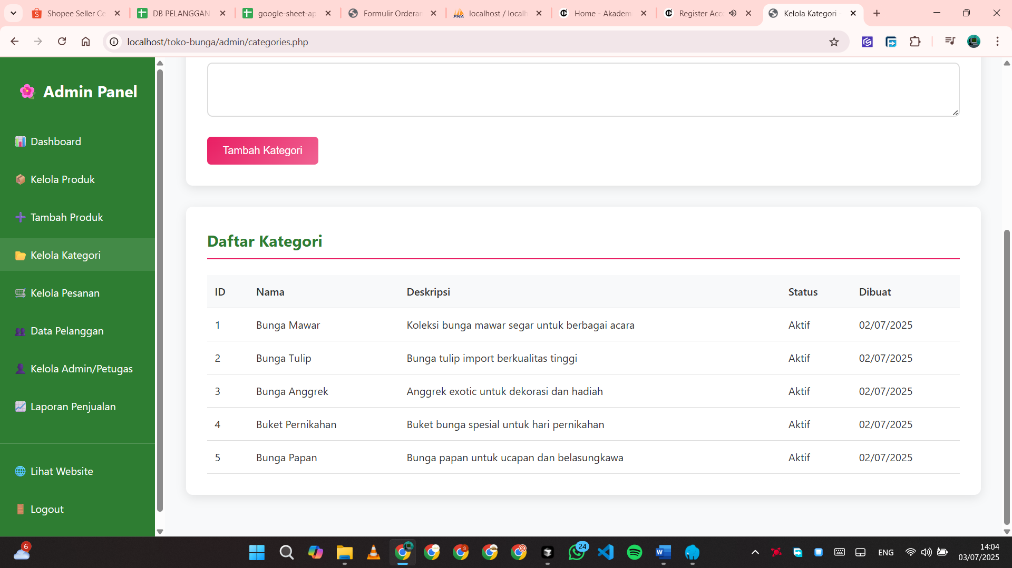

**D. Manajemen Pesanan**

Deskripsi: Pengelolaan status pesanan

Fitur:

- Lihat daftar pesanan dengan filter status

- Update status pesanan (pending → confirmed → processing → shipped → delivered)

- Detail pesanan lengkap

- Print invoice pesanan

Contoh Penggunaan: Admin mengubah status pesanan ORD-2024-001 dari "confirmed" menjadi "processing"

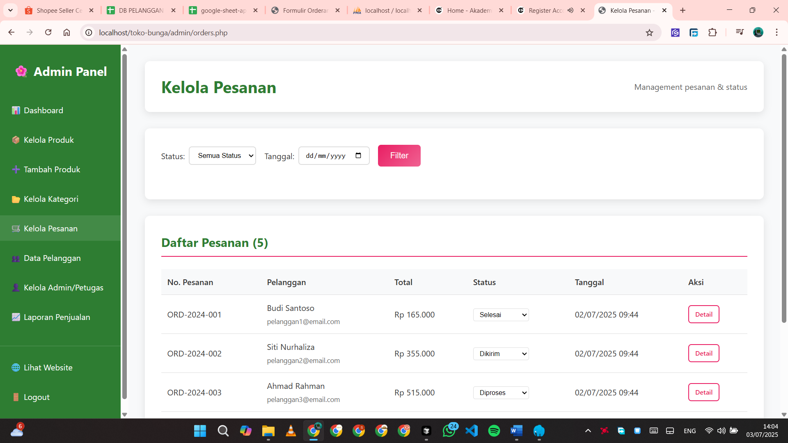

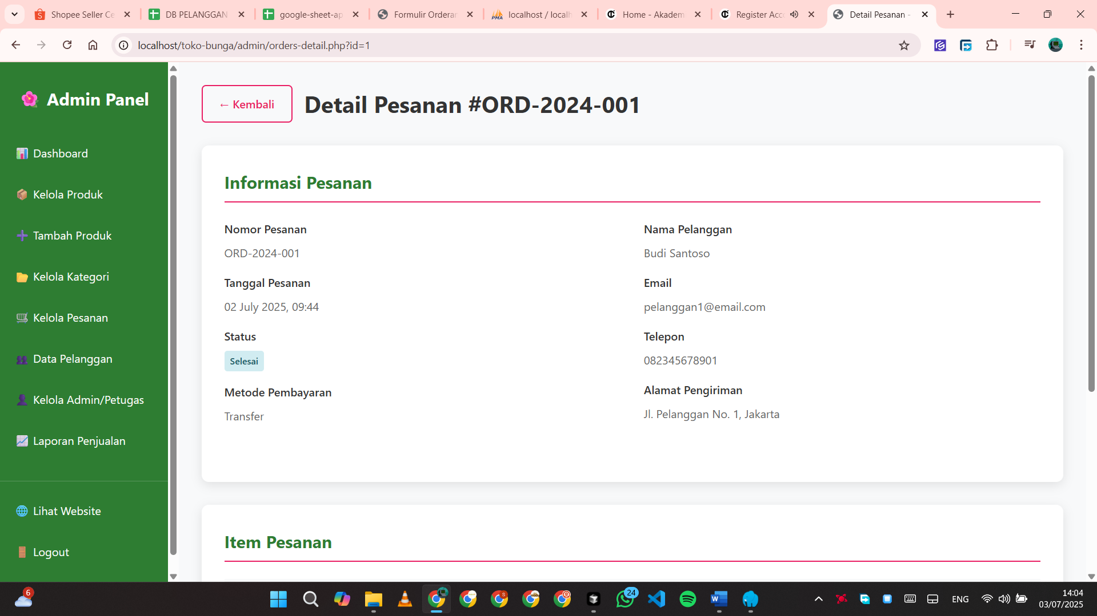

**E. Manajemen Pengguna**

Deskripsi: CRUD data admin, petugas, dan pelanggan

Fitur:

- Tambah admin/petugas baru

- Edit profil pengguna

- Aktifkan/nonaktifkan akun

- Reset password pengguna

Contoh Penggunaan: Admin menambah petugas baru dengan role "petugas" untuk membantu operasional

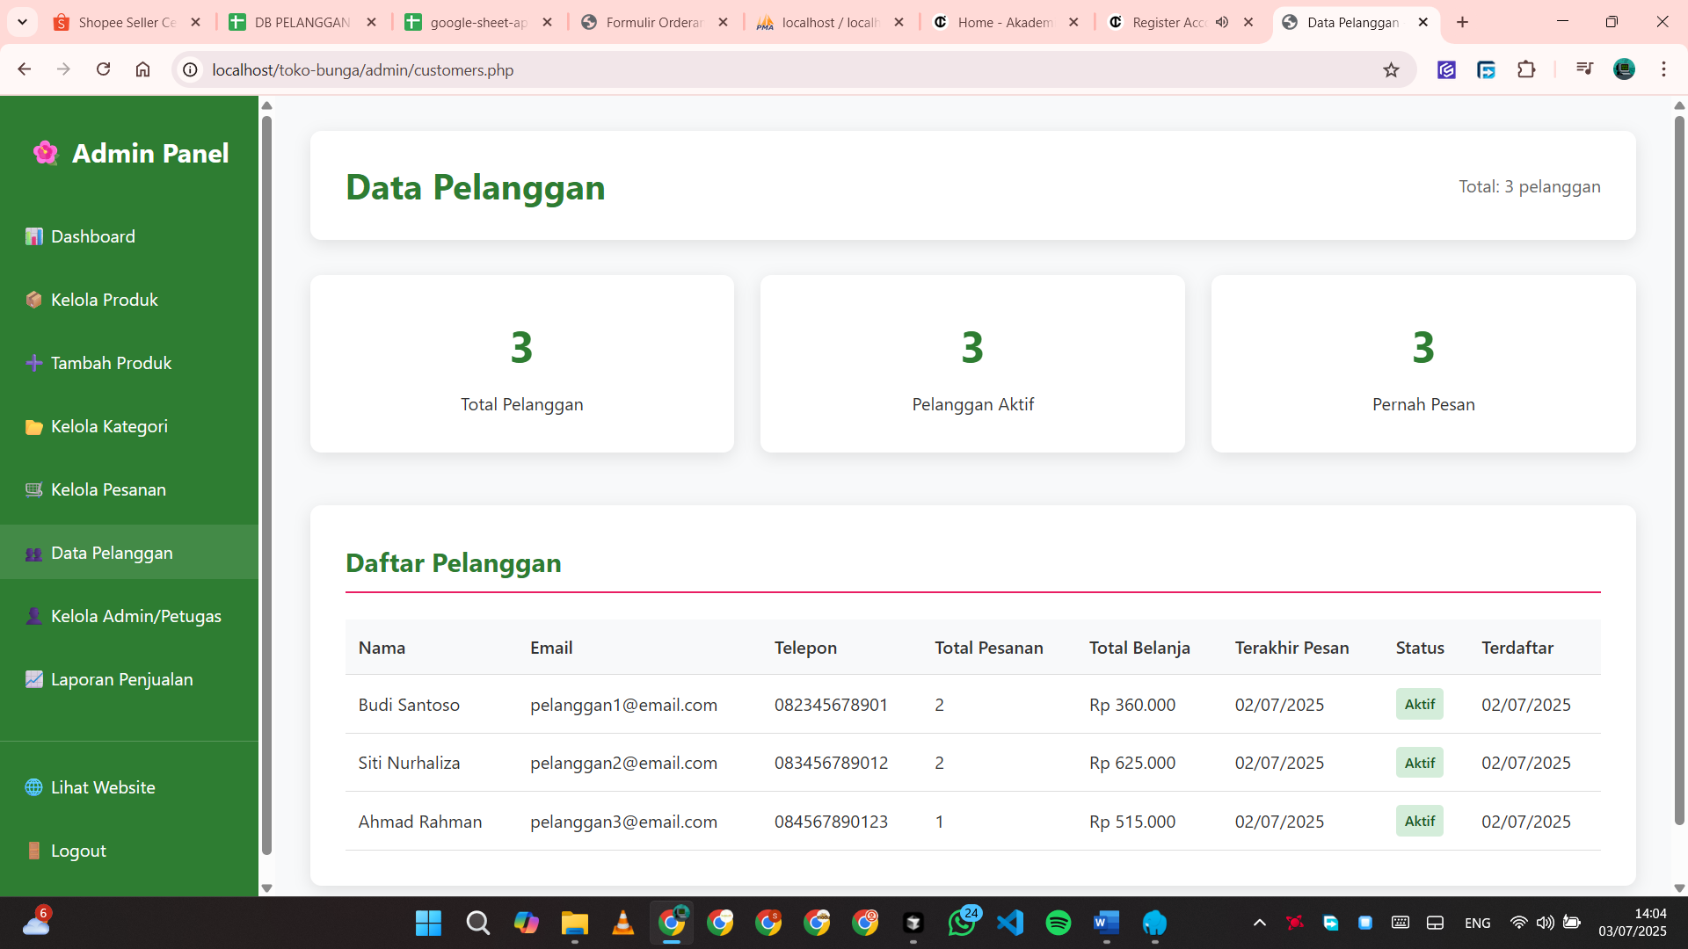

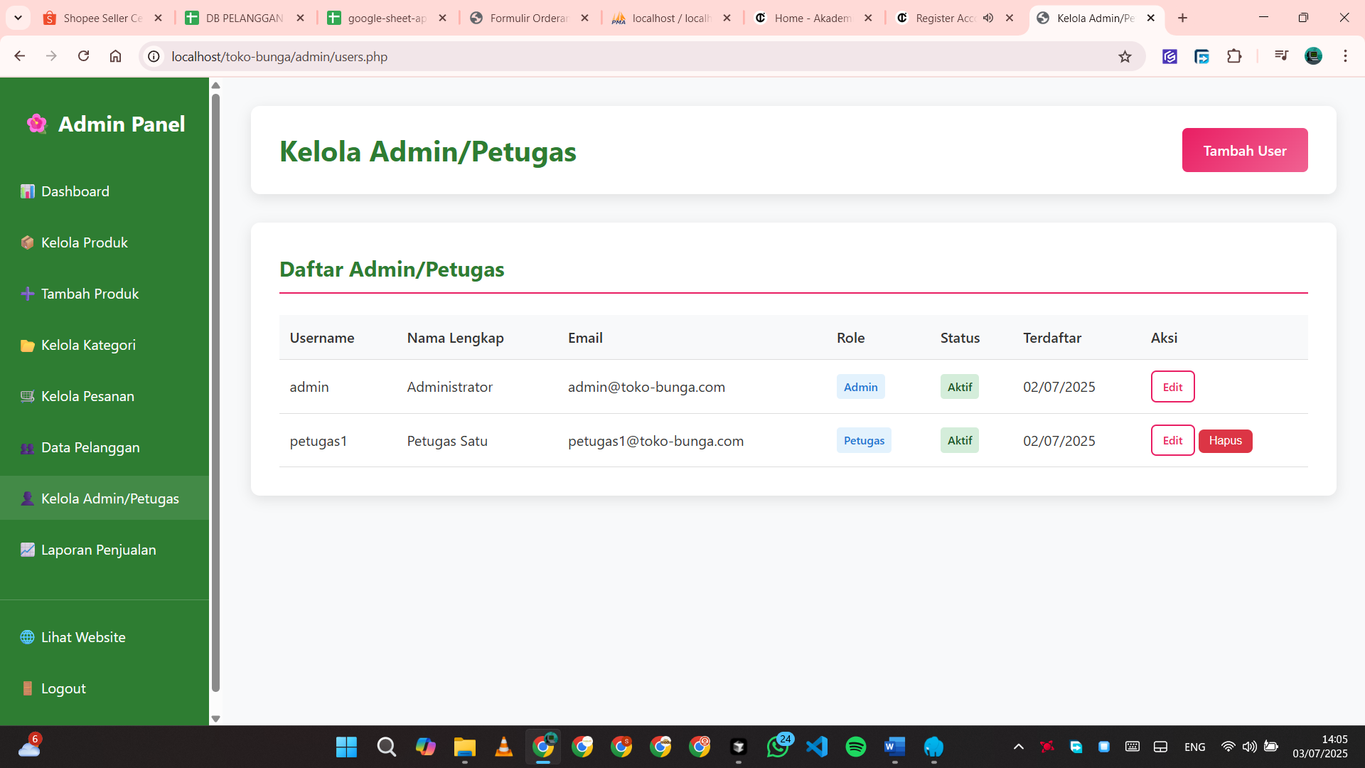

**F. Laporan Penjualan**

Deskripsi: Analisis dan report penjualan

Fitur:

- Filter laporan berdasarkan tanggal

- Export laporan ke PDF/Excel

- Grafik tren penjualan

- Produk terlaris

Contoh Penggunaan: Admin membuat laporan penjualan bulan Februari 2024 untuk evaluasi bisnis

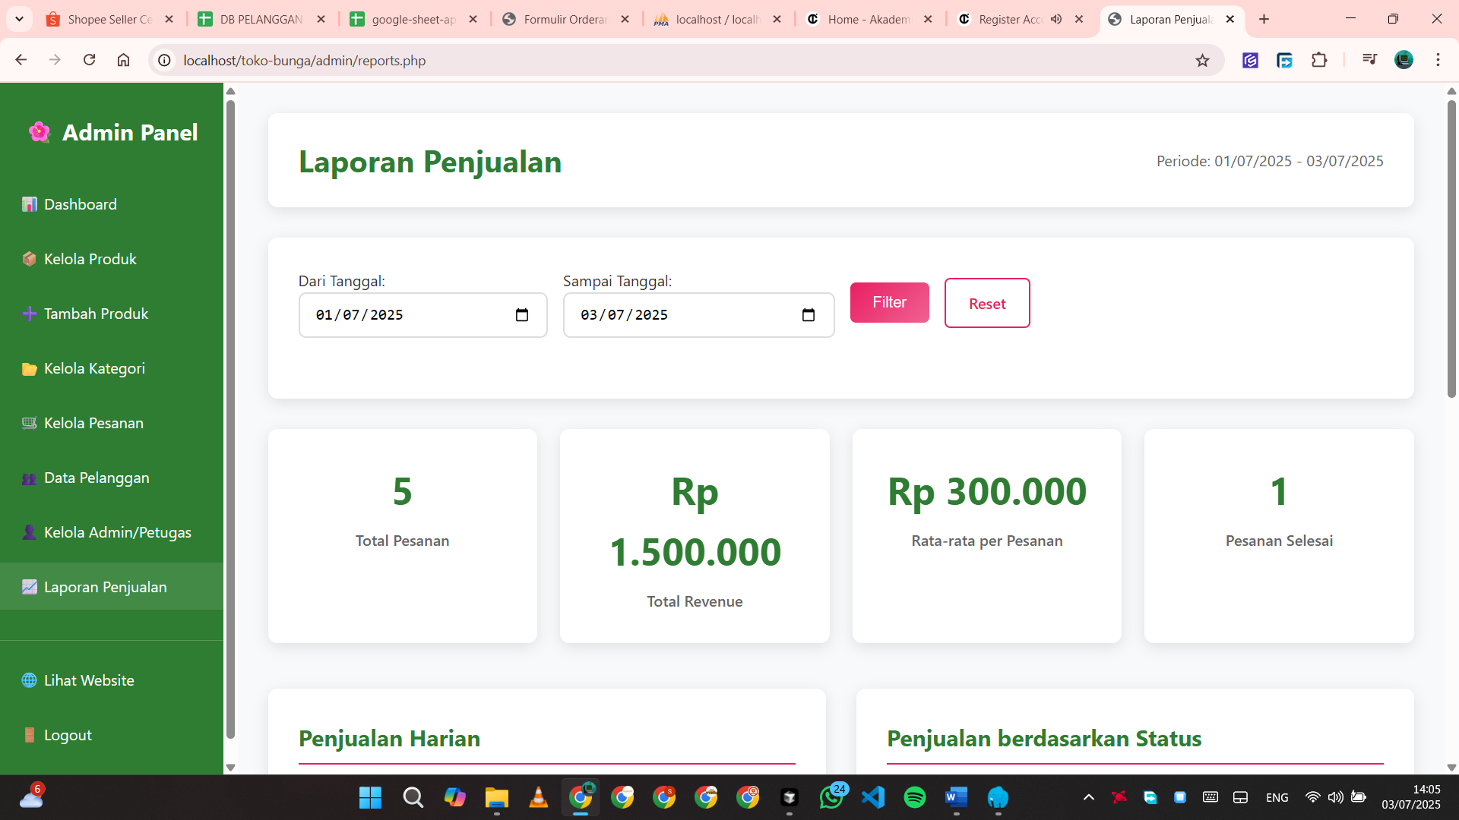

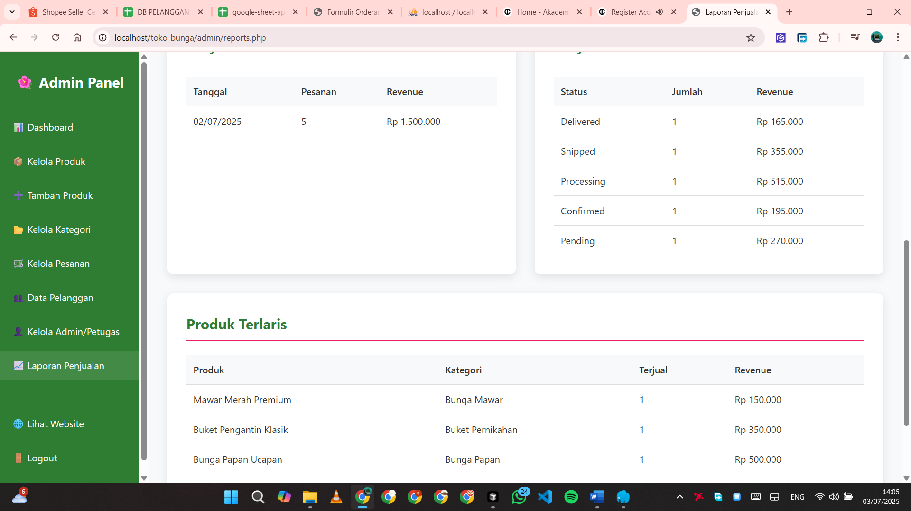

## **2.2.3 Fitur Khusus**

**A. Live Search**

Deskripsi: Pencarian real-time dengan AJAX

Implementasi: API endpoint /api/search.php

Contoh: Ketik "mawar" dan hasil muncul tanpa reload halaman

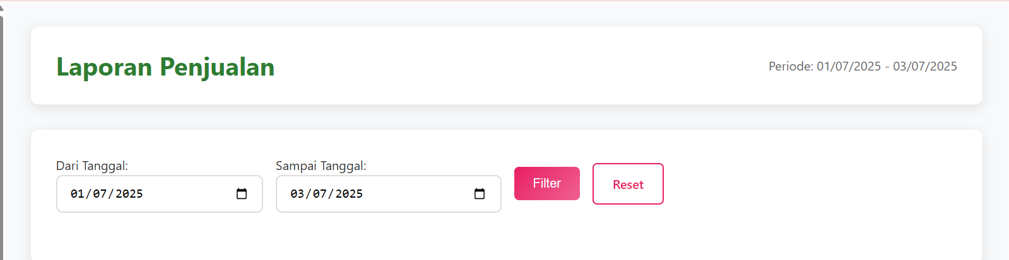

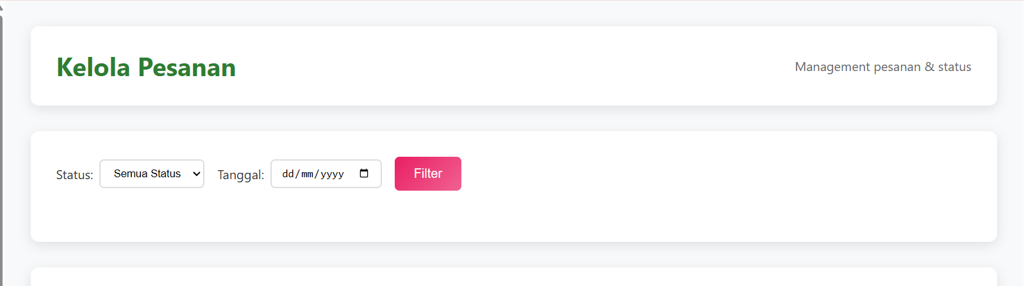

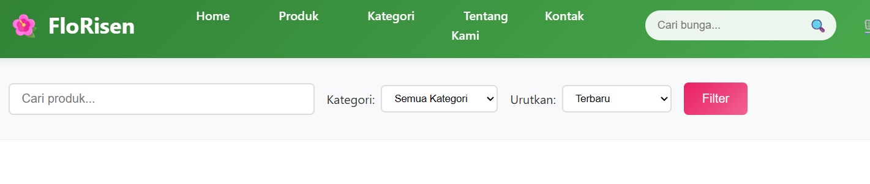

**B. Shopping Cart API**

Deskripsi: Operasi keranjang via AJAX

Implementasi: API endpoint /api/cart.php

Operasi: add, update, remove, get_count

Contoh: Tambah produk ke cart dan counter keranjang update otomatis



**C. Responsive Design**

Deskripsi: Tampilan adaptif untuk mobile dan desktop

Teknologi: CSS3 Media Queries

Contoh: Layout berubah dari 4 kolom di desktop menjadi 1 kolom di mobile

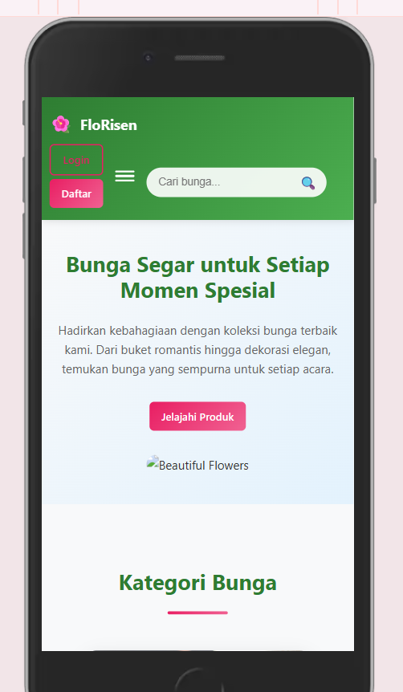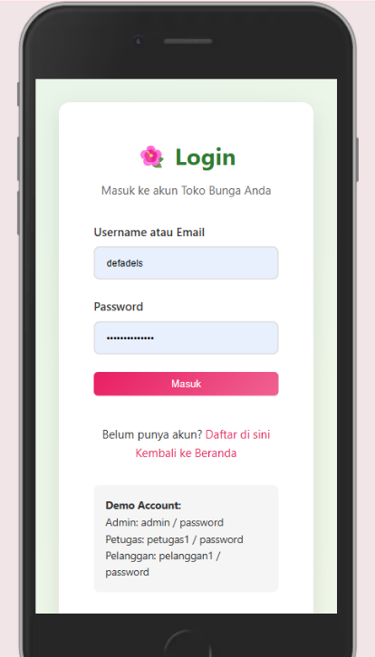

# **3. PENUTUP**

## **3.1 Kesimpulan**

Proyek Sistem Informasi Toko Bunga Online telah berhasil dikembangkan dengan fitur-fitur lengkap yang mendukung operasional toko bunga secara digital. Aplikasi ini mencakup:

1. Frontend yang User-Friendly: Interface yang intuitif untuk pelanggan dengan fitur pencarian, keranjang belanja, dan checkout yang mudah digunakan.

2. Backend yang Komprehensif: Panel admin yang lengkap untuk mengelola produk, pesanan, pengguna, dan menghasilkan laporan penjualan.

3. Database yang Terstruktur: Skema database yang normalized dengan 6 tabel utama yang saling berelasi dengan baik.

4. Fitur Modern: Implementasi live search, AJAX operations, dan responsive design yang mengikuti standar web modern.

5. Keamanan yang Memadai: Sistem autentikasi dengan password hashing, role-based access control, dan prepared statements untuk mencegah SQL injection.

Aplikasi ini telah divalidasi menggunakan standar HTML5 dan W3C validator, memastikan kompatibilitas dengan berbagai browser modern.

## **3.2 Saran**

Untuk pengembangan lebih lanjut, disarankan untuk:

1. Implementasi Payment Gateway: Integrasi dengan sistem pembayaran online seperti Midtrans, OVO, atau DANA untuk memudahkan transaksi.

2. Sistem Notifikasi: Menambahkan notifikasi email/SMS untuk update status pesanan kepada pelanggan.

3. Analytics Dashboard: Implementasi Google Analytics atau dashboard analitik custom untuk tracking behavior pelanggan.

4. Mobile App: Pengembangan aplikasi mobile menggunakan React Native atau Flutter untuk jangkauan yang lebih luas.

5. Inventory Management: Sistem peringatan stok rendah dan automated reorder point.

6. Customer Review System: Fitur review dan rating produk untuk meningkatkan trust pelanggan.

7. Multilanguage Support: Dukungan bahasa Indonesia dan Inggris untuk menjangkau pasar yang lebih luas.

## **3.3 Tantangan yang Dihadapi**

Selama proses pengembangan, beberapa tantangan yang dihadapi antara lain:

1. Database Design: Merancang relasi database yang optimal untuk mendukung fitur shopping cart dan order management yang kompleks.

2. Security Implementation: Mengimplementasikan sistem keamanan yang robust tanpa mengorbankan user experience.

3. Responsive Design: Membuat tampilan yang konsisten dan fungsional di berbagai ukuran layar dan device.

4. AJAX Implementation: Mengintegrasikan live search dan cart operations dengan smooth user experience.

5. File Upload Management: Mengelola upload gambar produk dengan validasi dan optimasi yang proper.

6. Session Management: Implementasi session handling yang aman untuk multi-role user system.

7. Performance Optimization: Optimasi query database dan loading time untuk handling data yang besar.

Meski menghadapi tantangan tersebut, pengembangan aplikasi berhasil diselesaikan dengan baik dan menghasilkan sistem yang fungsional, aman, dan user-friendly sesuai dengan kebutuhan toko bunga online modern.

================================================================================

Demikian laporan pengerjaan ini dibuat dengan sebenar-benarnya dan dapat dipertanggungjawabkan.

Tanda Tangan:

[_________________]

Nama: [ISI NAMA ANDA]

NIM: [ISI NIM ANDA]

Tanggal: [ISI TANGGAL]